PENGARUH METODE FUN LEARNING TERHADAP PENINGKATAN HASIL BELAJAR MEMBACA PEMAHAMAN TEKS CERITA PENDEK
PADA SISWA KELAS IV SD NEGERI 114 PAGARAN SIGATAL
KABUPATEN MANDAILING NATAL
TAHUN PEMBELAJARAN
2025-2026

TESIS

OLEH:
SRI KHOLIDAH
NPM. 247015063

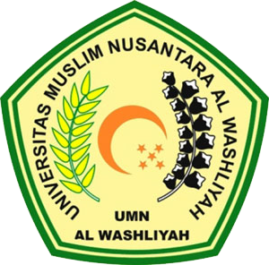

PROGRAM PASCASARJANA
UNIVERSITAS MUSLIM NUSANTARA AL-WASHLIYAH
MEDAN
2026
PENGARUH METODE FUN LEARNING TERHADAP PENINGKATAN HASIL BELAJAR MEMBACA PEMAHAMAN TEKS CERITA PENDEK
PADA SISWA KELAS IV SD NEGERI 114 PAGARAN SIGATAL
KABUPATEN MANDAILING NATAL
TAHUN PEMBELAJARAN
2025-2026

TESIS

Untuk Memperoleh Gelar Magister Pendidikan Bahasa Indonesia (M.Pd.)
pada Program Magister Pendidikan Bahasa Indonesia (S2) Pascasarjana
Universitas Muslim Nusantara Al-Washliyah

OLEH:
SRI KHOLIDAH
NPM. 247015063

PROGRAM PASCASARJANA
UNIVERSITAS MUSLIM NUSANTARA AL-WASHLIYAH
MEDAN
2026

